Из жизни
" Вишенки"
Газета МДОУ № 19
Выпуск № 20

в номере:
В России 2010 год – Год учителя
"В семье - дошкольник"

Мудрые мысли вслух

- Воспитателем и учителем надо родиться; им руководит прирожденный такт.
Адольф Дистервег
- Те, у которых мы учимся, правильно называются нашими учителями, но не всякий, кто учит нас, заслуживает это имя.
Иоганн Гёте
- Вся гордость учителя в учениках, в росте посеянных им семян.
Дмитрий Менделеев
- Хороший учитель может научить других даже тому, чего сам не умеет.
Тадеуш Котарбиньский
- Кто не может взять лаской, тот не возьмет и строгостью.
А.П. Чехов
- Призвание учителя есть призвание высокое и благородное. Но не тот учитель, кто получает воспитание и образование учителя, а тот, у кого есть внутренняя уверенность в том, что он есть, должен быть и не может быть иным. Эта уверенность встречается редко и может быть доказана только жертвами, которые человек при-: носит своему призванию.
Л.Н. Толстой

Пословицы и поговорки
- Человек неученый, что топор неточеный: можно и таким дерево срубить, да трудов много.
- Ученье в счастье украшает, а при несчастье — утешает.
- По ученику и об учителе судят.
- Древо и учитель познаются по плоду.

(отрывки из сборника
«Педагогические династии МДОУ № 19»)

Педагоги
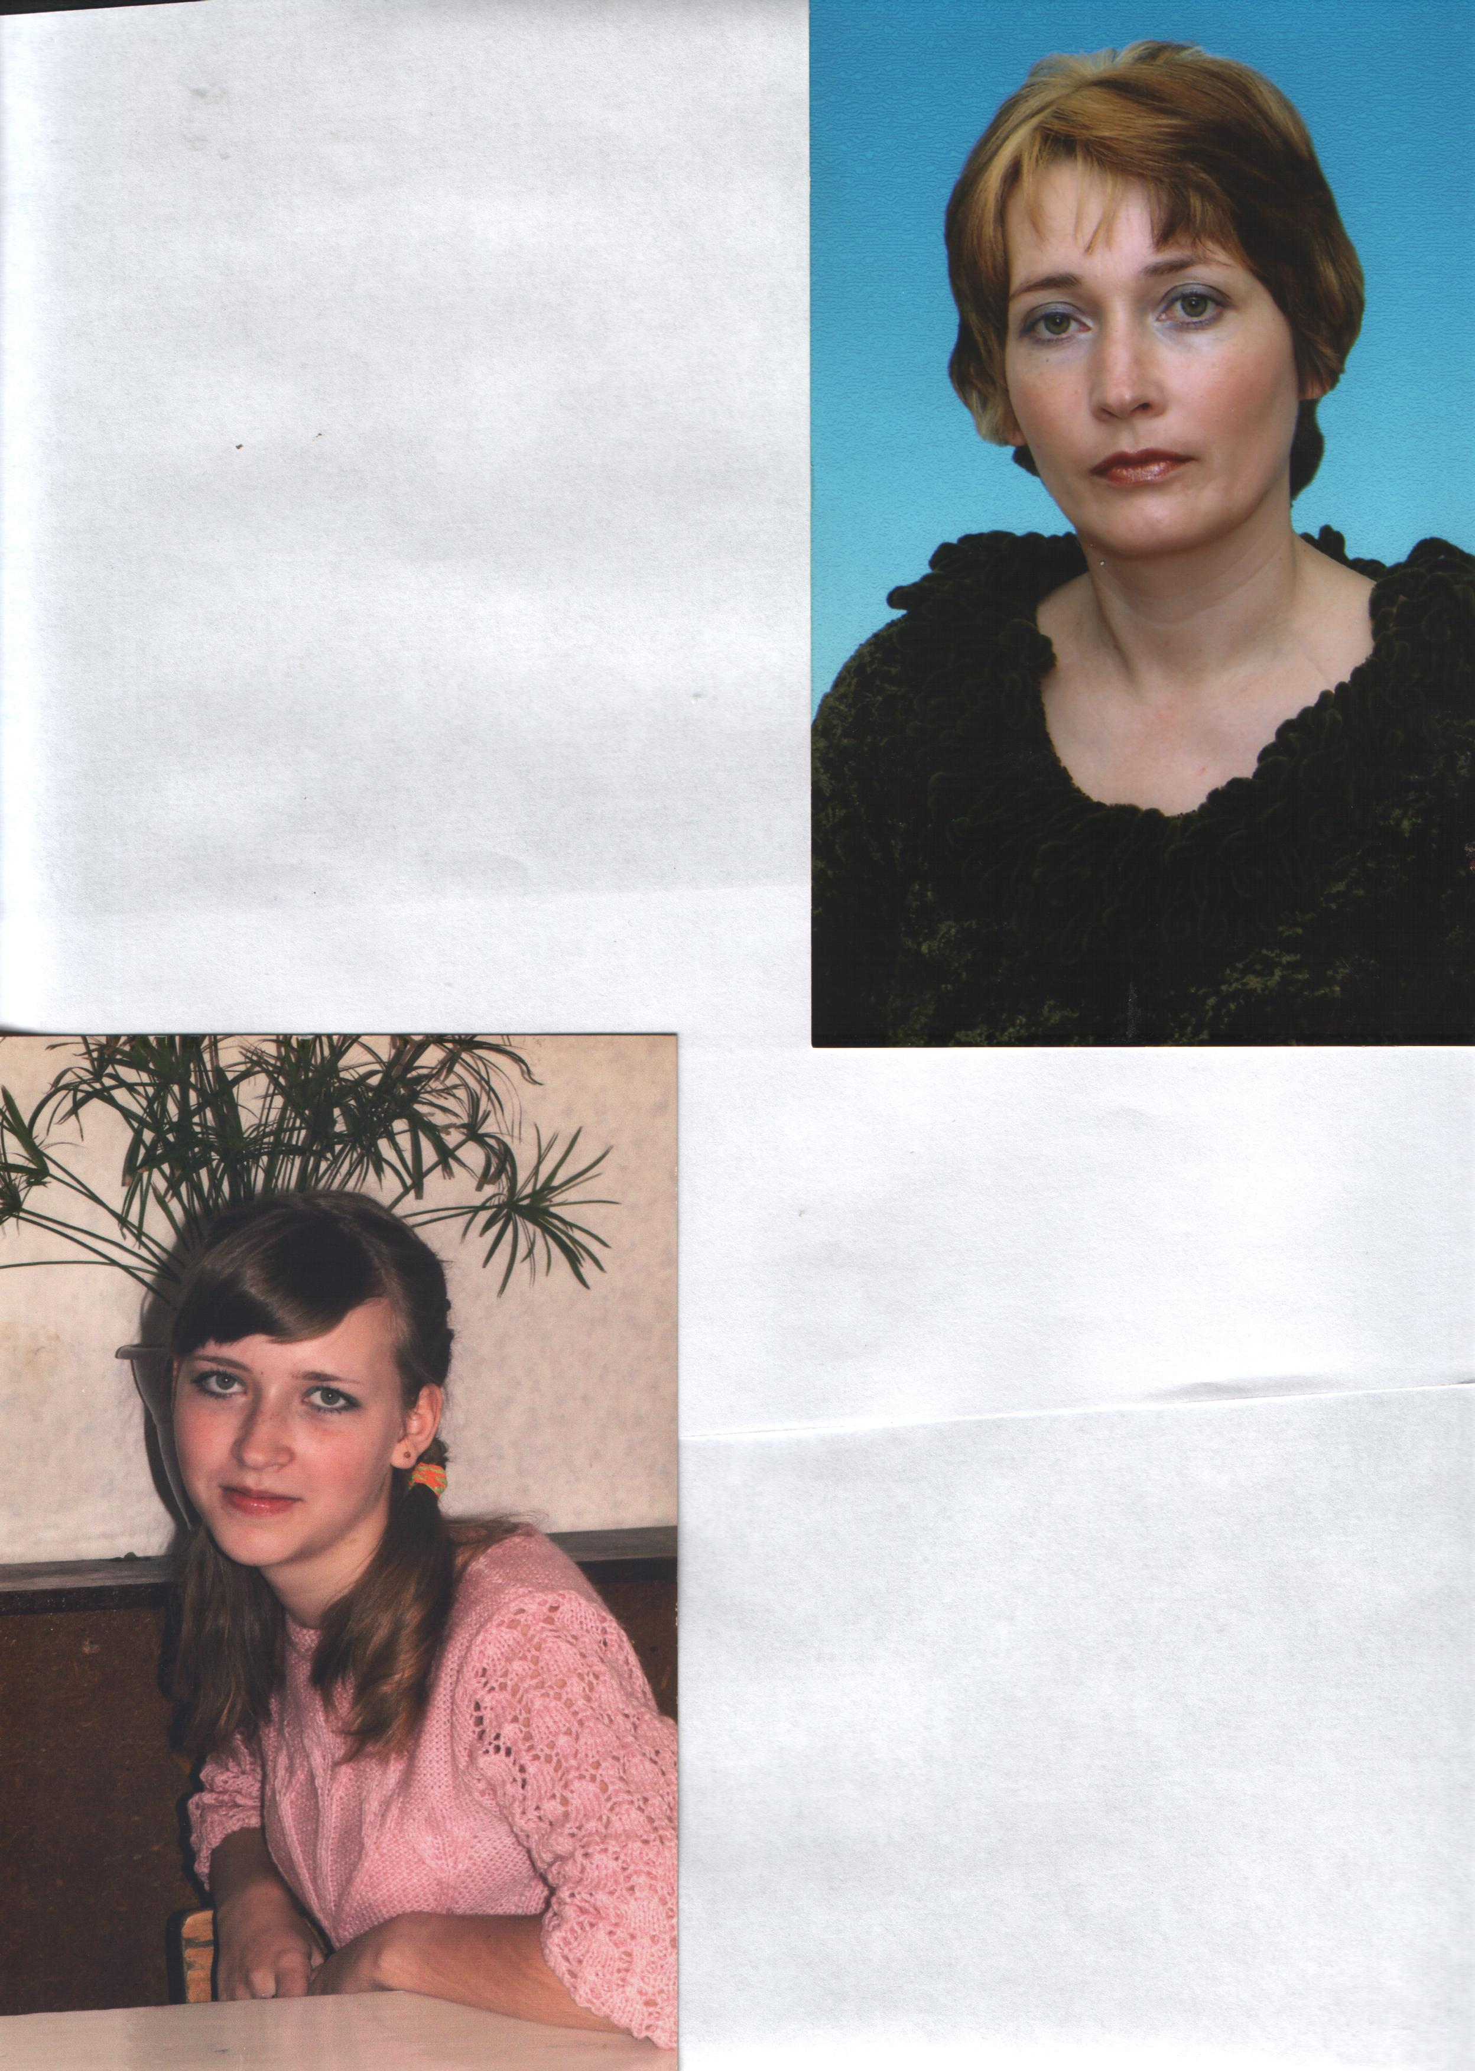
Николаева Лариса Юрьевна, воспитатель

Когда я была маленькой, я часто играла в «школу». Садила всех кукол на диван и «проводила урок», даже ставила оценки в «школьный журнал».
Имея диплом технолога, я решила еще раз испытать судьбу и поступила в Катайское педучилище. И вот уже 21 год работаю педагогом.
Говорят, если утром идешь на работу с удовольствием, а в отпуске скучаешь по ней, значит, ты выбрал свою профессию. Я могу с уверенностью сказать – эти слова относятся и ко мне.
Основатель династии – Плотникова Альбина Николаевна (мама). Продолжатели – Плотникова Алена Юрьевна (дочь), Николаева Лариса Юрьевна (дочь), Николаева Мария Алексеевна (внучка).
Общий стаж – 82 год.

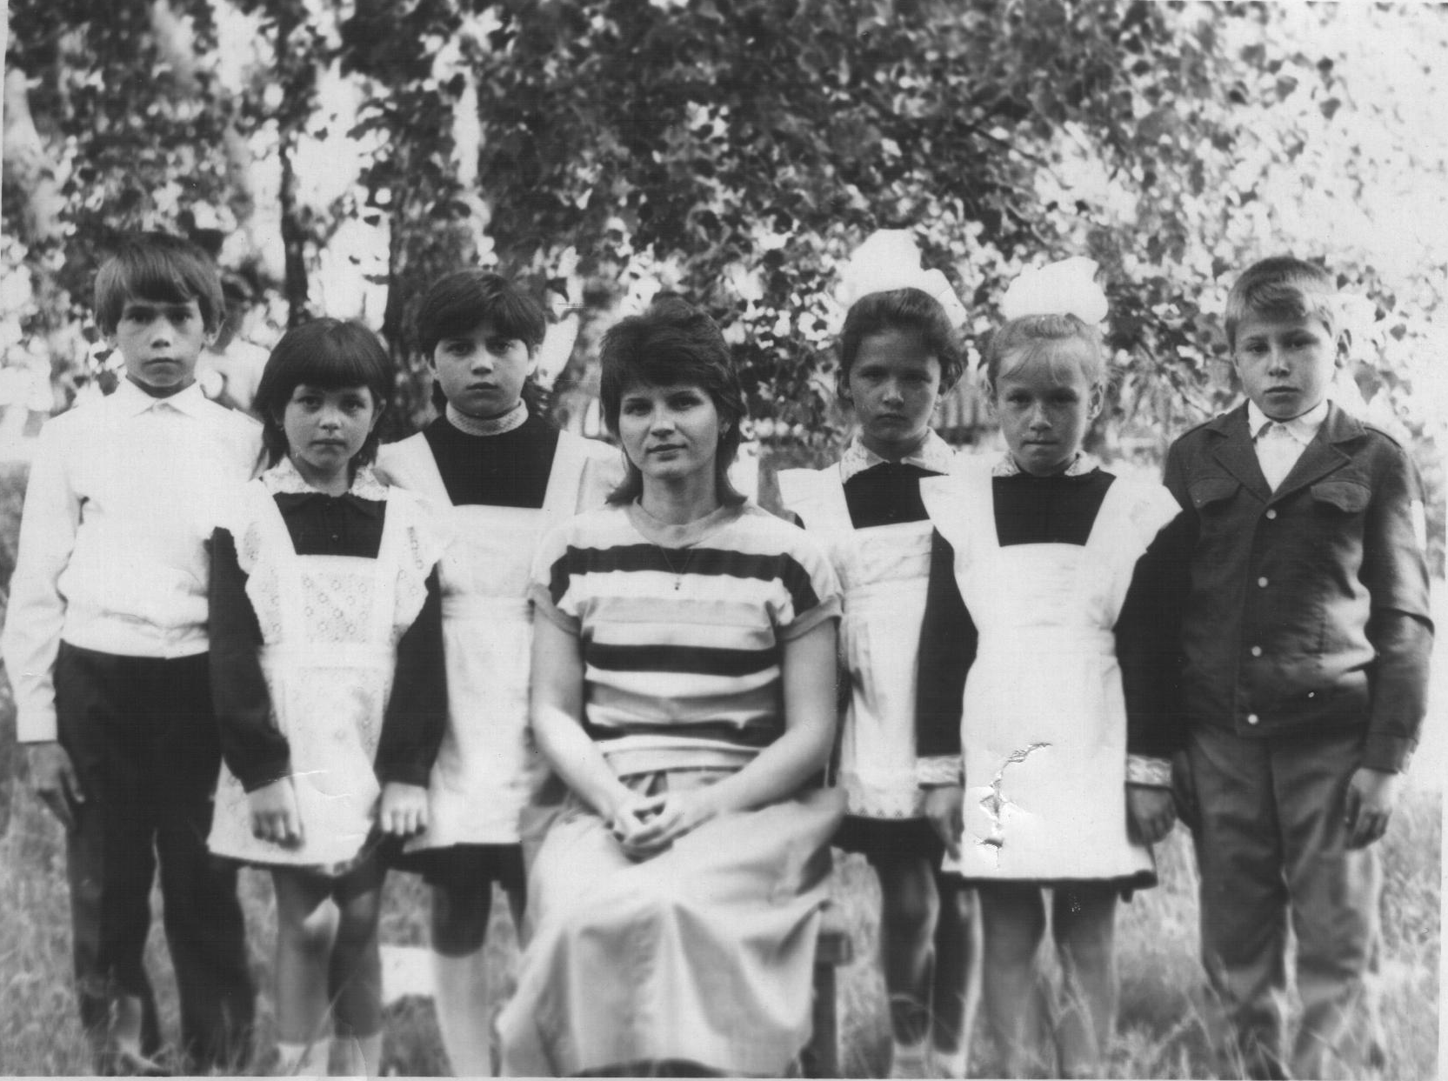
Камшилова Елена Александровна, воспитатель

Я часто думала, почему я стала педагогом? На мой выбор повлияла моя тетя – Шаламова Валентина Павловна, которая работала учителем начальных классов в г. Тюмени на ст. Подъем.
В настоящий момент уже 14 лет занимаюсь воспитанием детей в детском саду. Свою профессию я люблю и не жалею, что стала педагогом.
Основатель династии – Шаламова Валентина Павловна (тетя). Продолжатели – Камшилова Елена Александровна (племянница).
Общий стаж – 53 года.

Родители

Шамсова Наталья Сергеевна,
мама воспитанниц детского сада Леры и Марины
Общий стаж работы династии: 171 год
Быстров
Николай Михайлович
26.11.1921г. – 03.02.2002г.
Быстрова
Александра Николаевна
15.11.1927г. – 24.09.1998г.

Киселёва (Быстрова)
Любовь Николаевна
05.11.1954г.

Козлова (Быстрова)
Татьяна Николаевна
15.05.1950г.

Киселёв Александр Сергеевич
10.05.1979г.

Шамсова
(Киселёва)
Наталья Сергеевна
21.01.1973г.

Дидковская (Козлова)
Светлана Николаевна
21.08.1971г.

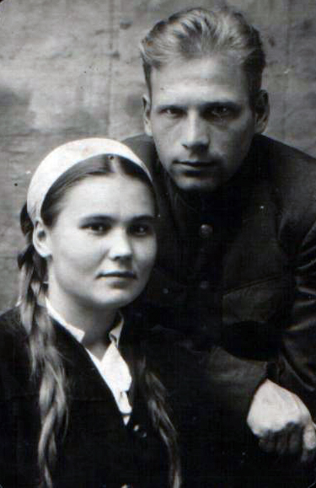
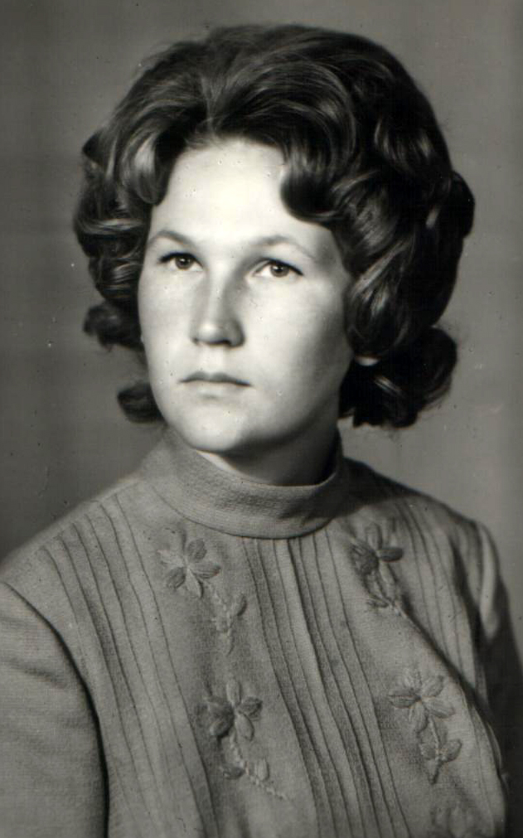
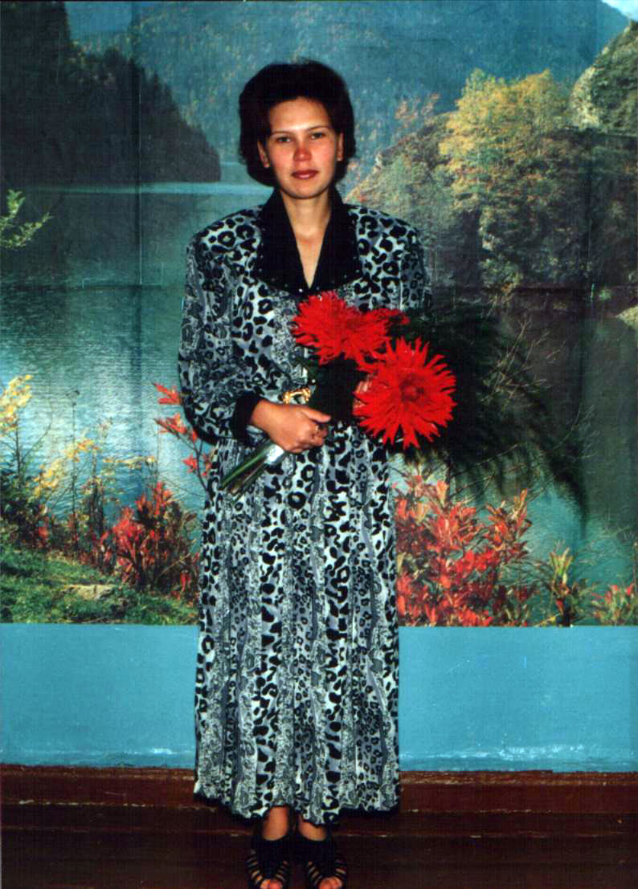

Супруги Быстровы – основатели династии.  1946г. | Киселева Л.Н.,  завуч МОУ СОШ №5  г. Богданович | Шамсова Н.С.,  учитель МОУ СОШ №5 г. Богданович

(муниципальный этап конкурса
«Воспитатель года 2010»)

В рамках Года учителя в начале лета в нашем ГО прошел муниципальный конкурс «Воспитатель года» под названием «Аистенок 2010», организованный Управлением Образованием ГО Богданович. Цель данного мероприятия: повысить профессиональный уровень педагогов дошкольного образования.
Коллектив детского сада предоставил право участия в конкурсе Немировой Лилии Владимировне, воспитателю высшей квалификационной категории, в номинации «Воспитатель-мастер».
Победители номинаций, а их было четыре: «Воспитатель-эстет», «Воспитатель-мастер», «Воспитатель-исследователь», «Воспитатель-наставник», получили оценку своей профессиональной деятельности и признание Начальника УО ГО Богданович Н.Н. Чижовой с наилучшими пожеланиями в дальнейшей педагогической работе.
На протяжении всего праздника у всех виновников торжества было прекрасное приподнятое настроение и масса положительных эмоций. Конкурсанты чувствовали поддержку коллег и гостей.
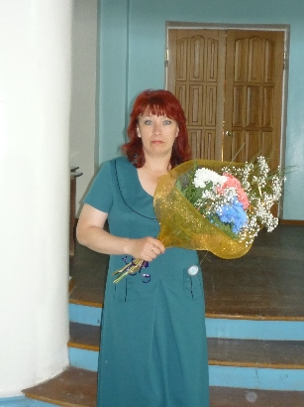

Л.В.Немирова, участница конкурса

Лилия Владимировна стремится обеспечить своим воспитанникам качественное, универсальное образование. Соблюдение правил безопасной жизни должно стать осознанной необходимостью для воспитанников. Именно поэтому педагог выработала у детей стереотип безопасного поведения на дороге, используя алгоритм действий при опасной ситуации, разработала и апробировала программу дополнительного образования для детей 5 – 7 лет «Азбука пешехода». Являясь руководителем дополнительного образования, для педагогического сообщества воспитатель разработала и выпустила методический сборник «Ребенок, дорога, безопасность», в котором представлен опыт, даны методические рекомендации, результаты конкурсов.
Педагог владеет методикой составления рифм, привлекает к творчеству детей и родителей, сама занимается сочинением стихов на темы ПДД.
Особое место в своей деятельности воспитатель уделяет подготовке выпускников ДОУ к безопасному поведению на дороге. С ними проводятся дополнительные целевые прогулки к школе для того, чтобы снять страх, который связан с опасностью перед будущей дорогой в школу и проговаривается безопасный маршрут, апробируется «толковый словарь юного пешехода», который мобилизует и организует детей в выработке волевых качеств. Лилия Владимировна взаимодействует с детскими садами №15, 27, ГИБДД.
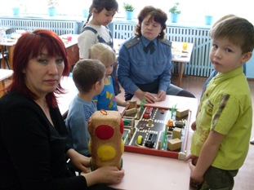

дети старшей группы,
Немирова Л.В., воспитатель,
Демина Н.И., инспектор ГИБДД

3 сентября 2010 года состоялся второй (очный) тур конкурса на соискание премии Губернатора Свердловской области педагогическим работникам в 2010 году в номинации «Воспитатель дошкольного образовательного учреждения». В конкурсе приняли участие и педагоги нашего ДОУ: Валова Ольга Юрьевна и Немирова Лилия Владимировна. Они не попали в группу финалистов, но мы все равно рады за них. Надеемся, что Лилия Владимировна и Ольга Юрьевна продолжат совершенствовать свое мастерство и не остановятся на достигнутом.

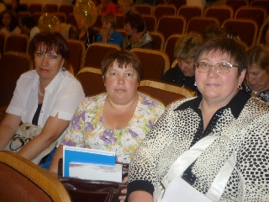
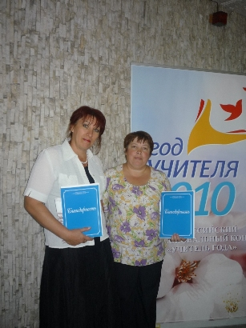

Немирова Л.В., Валова О.Ю., воспитатели,
Федотовских Л.А.,
специалист УО ГО Богданович

Коллаж
«Портрет современного воспитателя»
составленный под руководством Е.А. Камшиловой,
воспитателя-библиотекаря ДОУ

Солнечный круг - воспитатель лучший друг!

Портрет современного воспитателя

Никита Бронских
Дети о своих воспитателях:

Дети старшей и подготовительной к школе групп:
Нашу воспитательницу зовут Ольга Юрьевна. Она общительная и веселая. Она с нами занимается, помогает узнавать новое. Ольга Юрьевна к нам на занятия приносит компьютер и показывает нам разных животных, растения, сказки.
Поля Елатова
В библиотеке «Читайка» есть кружок, где с Еленой Александровной мы учимся сочинять рассказы, стихи, сказки. О ней мы сочинили стишок:
Елена Александровна самая добрая на планете,
Ее очень любят все дети.
Катя Воронко

Моя бабушка – воспитатель. Добрая, родная, любимая – все это о моей бабушке. Бабушка очень много со мной занимается. Мы с ней рисуем, читаем. А как вкусно готовит моя бабушка – просто пальчики оближешь.
Максим Бобошин
Светлана Викторовна у нас
Воспитатель – просто класс.
И красива и умна
Всем нам нравится она.
Витя Стюрц
Я хочу рассказать о своем любимом воспитателе – Ларисе Юрьевне. Она учит быть нас добрыми, уступать друг другу, не ссориться. С ней мы ставим кукольные спектакли и показываем их малышам.
Саша Ситникова

Детям о воспитателях

«Воспитательнице детсада»
Дети - радость государства,
Настоящее богатство.
Их воспитывать должны,
Как надежду для страны.
Есть дошкольное хозяйство,
Детский сад - ребячье счастье.
Там проходит ребятня,
Все уроки бытия.
Как вести себя и кушать,
Чтоб здоровье не нарушить.
Как спортивный вид иметь,
Все болезни одолеть.
Научиться рисовать
И конечно танцевать.
Вышивать когда охота,
В общем, им нужна забота.
Для детей вторая мама -
Воспитательница сада.
Знает многое она,
Рукодельница сама.
Детский мир её занятье,
Настоящее пристрастье.
Терпелива с ребятней,
Развлекает их игрой.
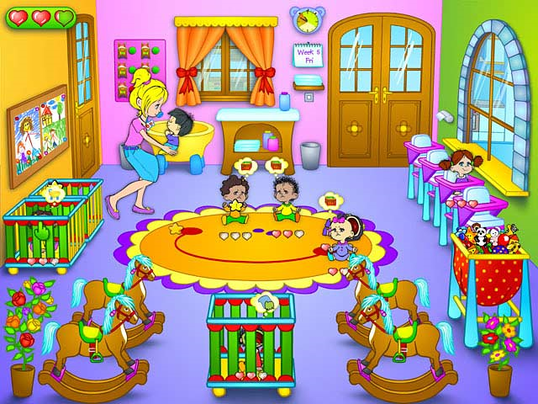
День за днем идет ученье,
Что-то вроде приключенья.
Дети счастливы, цветут
В детский сад гурьбой идут.
Нынче праздник в детсаду
Воспитатель на виду.
Поздравленья получает,
О своем мирском мечтает…
Пусть исполнятся мечты,
Воспитательниц страны!

«Детский сад»
Детский сад как дом родной,
День проходит за игрой.
Все игрушки непоседы
Иногда у них проблемы.
Дети с ними веселятся,
И проблем нельзя бояться.
Слезки быстро высыхают,
И обиды исчезают.
Просто детская игра
Занимательна всегда.
Для задорных как наука,
Для веселый смехатуха.
Для застенчивых толчок,
В жизнь смелей иди дружок.
Детский сад – судьбы начало,
Так природа подсказала.
Значит надо успевать,
Чтобы каждый день играть.
Радость с играми приходит,
Малышей к труду готовит.
Павлов Виктор

Детская страничка

Раскрась картинки и расскажи, кто помогает детям получать знания в детском саду и школе
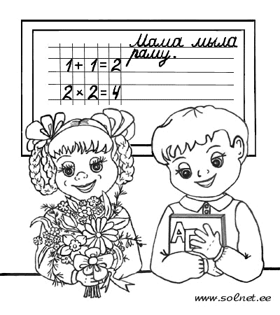

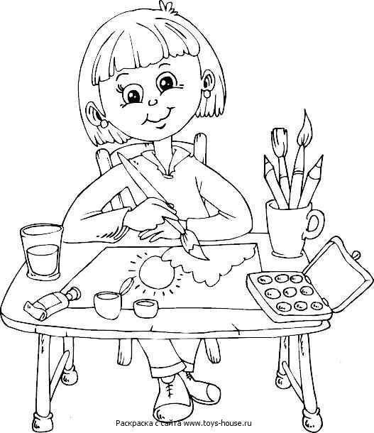

Редактор Л.А.Нурмухаметова, заведующая МДОУ
Ответственная за выпуск О.Ю. Валова, воспитатель

